МИНИСТЕРСТВО ЦИФРОВОГО РАЗВИТИЯ И МАССОВЫХ

КОММУНИКАЦИЙ

Ордена Трудового Красного Знамени
Федеральное государственное бюджетное общеобразовательное учреждение высшего образования

“Московский технический университет связи и информатики”
(МТУСИ)
Кафедра “Программная инженерия”

Лабораторная работа №5
по дисциплине “Введение в информационные технологии”

Выполнил: Студент группы
БПИ2503
Яричевский Даниил

Москва
2025
Цель работы
Получить практический опыт работы с ООП в Python.

Задачи
1. Базовый класс и методы
2. Работа с конструктором

Ход работы

1.1 Определяем класс Book и создаем три атрибута: title (название), author (автор), и year (год издания).
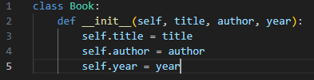
Рис. (1.1)

1.2 Добавляем метод get_info(), который возвращает информацию о книге в формате: "Название книги: [title], Автор: [author], Год издания: [year]". Создаем переменную My_Book в которую через класс Book записываем наши параметры. После, с помощью метода get_info() выводим наши параметры.
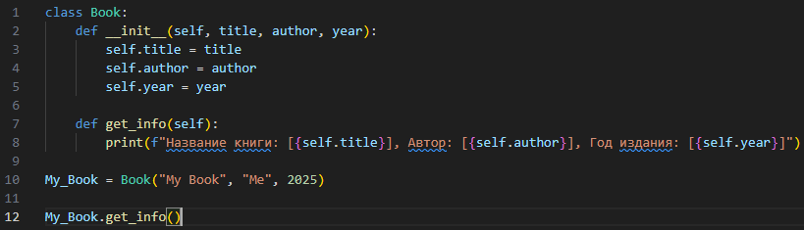
Рис. (1.2)

2.1 Определяем класс Circle для представления круга.
Рис. (2.1)

2.2 Используем конструктор __init__ для инициализации радиуса круга (radius).
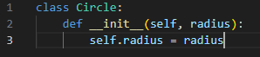
Рис. (2.2)

2.3 Добавляем метод get_radius(), который возвращает значение радиуса.
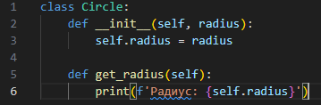
Рис. (2.3)

2.4 Добавляем метод set_radius(new_radius), который позволяет изменить значение радиуса.
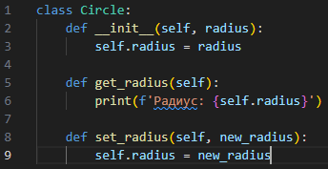
Рис. (2.4)

2.5 Создаем объект класса Circle, изменяем его радиус и выводим новый радиус на экран.
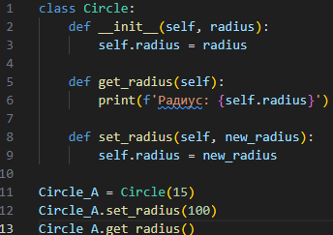
Рис. (2.5)

Вывод
Я получил практический опыт работы с ООП в Python.

